**MVC y Scrum**

**Francisco Javier Antoranz Esteban**

**Ángel Antonio Orellano Huayanay**

**Joel Andrés Hernández Gómez**

**Amle Martínez Marte**

INTRODUCCIÓN 1

PRODUCT BACKLOG 1

Sprint 1 1

Reunión de Planificación 1

Reuniones diarias 1

Resumenes Reuniones 1

# INTRODUCCIÓN

El objetivo de este documento es explicar cómo hemos aplicado SCRUM a lo largo de nuestro proyecto y como hemos ido aprendiendo a medida que avanzan los Sprint.

# PRODUCT BACKLOG

En ausencia de un Product Owner y siguiendo las indicaciones del enunciado y resolviendo las dudas que vamos teniendo con el profesor se ha elaborado el siguiente [backlog.](https://ii-isa-uah-16-4.atlassian.net/jira/software/projects/SCRUM/boards/1/backlog?atlOrigin=eyJpIjoiODI0M2I2YmY5NGE0NGY5Y2E5OTczY2NhOGU5ODE2OTYiLCJwIjoiaiJ9)

La aplicación se ha descompuesto en 9 épicas que se descomponen a su vez en historias de usuario que van siendo refinadas con el paso del tiempo (nunca si están dentro del sprint) y donde pueden ser añadidas algunas que no se hayan tenido en cuenta al principio del proyecto. Estas son las épicas de nuestro proyecto:

1. Gestionar Encuestas
2. Gestión de Usuarios
3. Gestión de Equipos
4. Gestión de Pilotos
5. Gestión de Circuitos
6. Gestión de Coches
7. Gestión de Noticias
8. Gestión de Simulador
9. Documentación Scrum

Una vez se creó el backlog se priorizaron las historias de usuario en función de la relevancia e importancia que tienen para el usuario final. En jira se han indicado utilizando los siguientes símbolos.

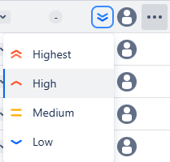

Se han utilizado de tal manera que Highest lo más relevante para el usuario y Low lo menos. De tal manera que se implementaran en orden siguiendo esta prioridad.

# Sprint 1

## Reunión de Planificación

Una vez hecho la priorización de las historias de usuario, se evaluaron cuáles eran las historias de usuario factibles para su elaboración a lo largo de este primer Sprint y se estimaron siguiendo la sucesión de Fibonacci y la herramienta de Planning Poker aprendida en clase.

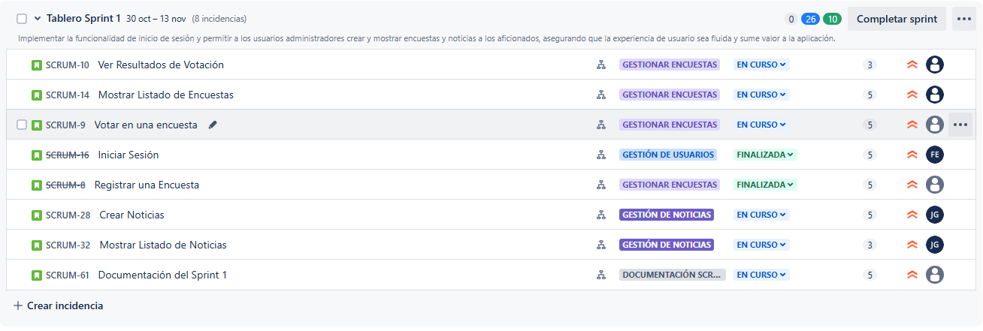Durante esta reunión se determinaron los siguientes aspectos:

1. Objetivo del Sprint: Implementar la funcionalidad de inicio de sesión y permitir a los usuarios administradores crear y mostrar encuestas y noticias a los aficionados, asegurando que la experiencia de usuario sea fluida y sume valor a la aplicación.
2. Estimar las distintas historias de usuario:
   1. Definir la funcionalidad equivalente a un 1 punto de historia: Mostrar formulario de inicio de sesión.
   2. Utilizar la herramienta de planning póker (Sucesión de Fibonacci), exponiendo al equipo cuales eran los criterios de aceptación de cada hu para que tuviesen claro que es lo que había que implementar para realizar una mejor estimación.
   3. Debatir sobre la estimación de cada uno llegando a un consenso entre el equipo escuchando los argumentos de cada uno de los miembros del equipo.
   4. Aceptar o rechazar las historias de usuario para el primer sprint.

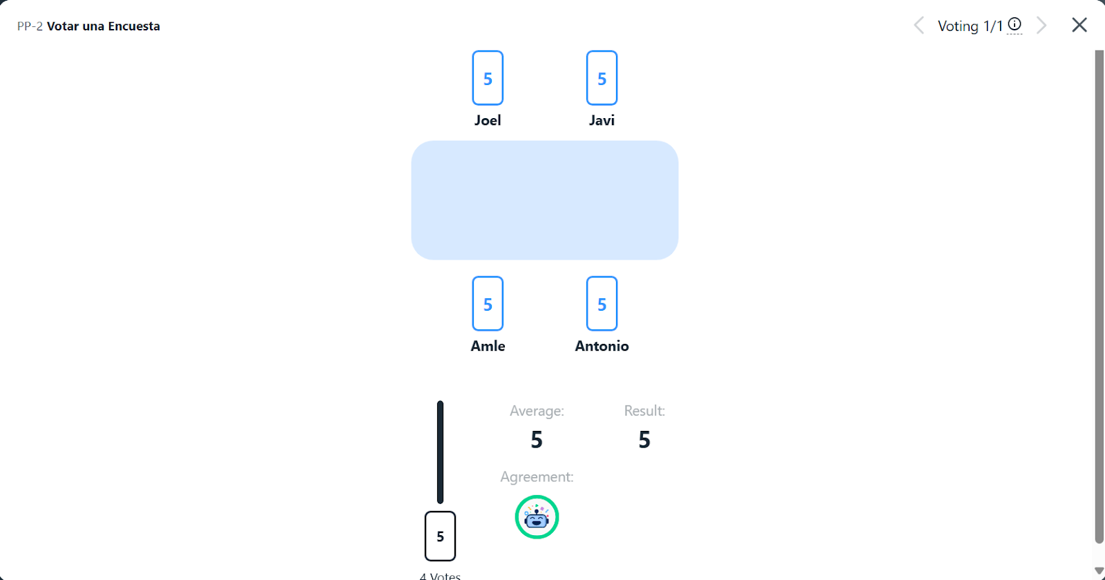



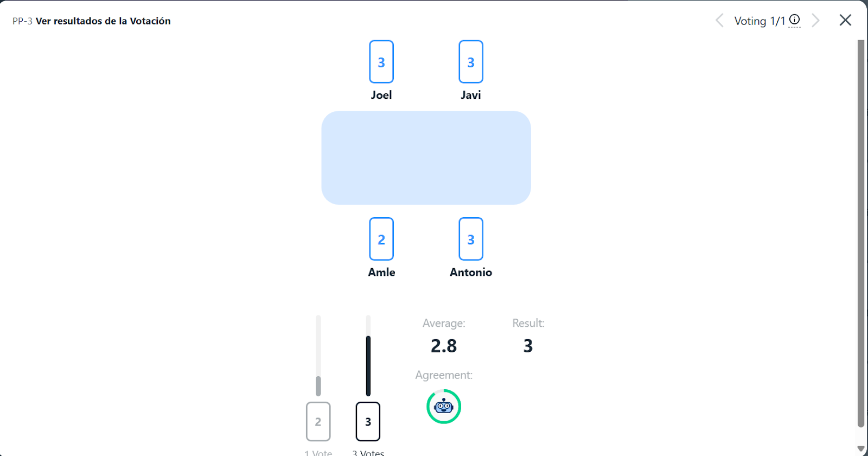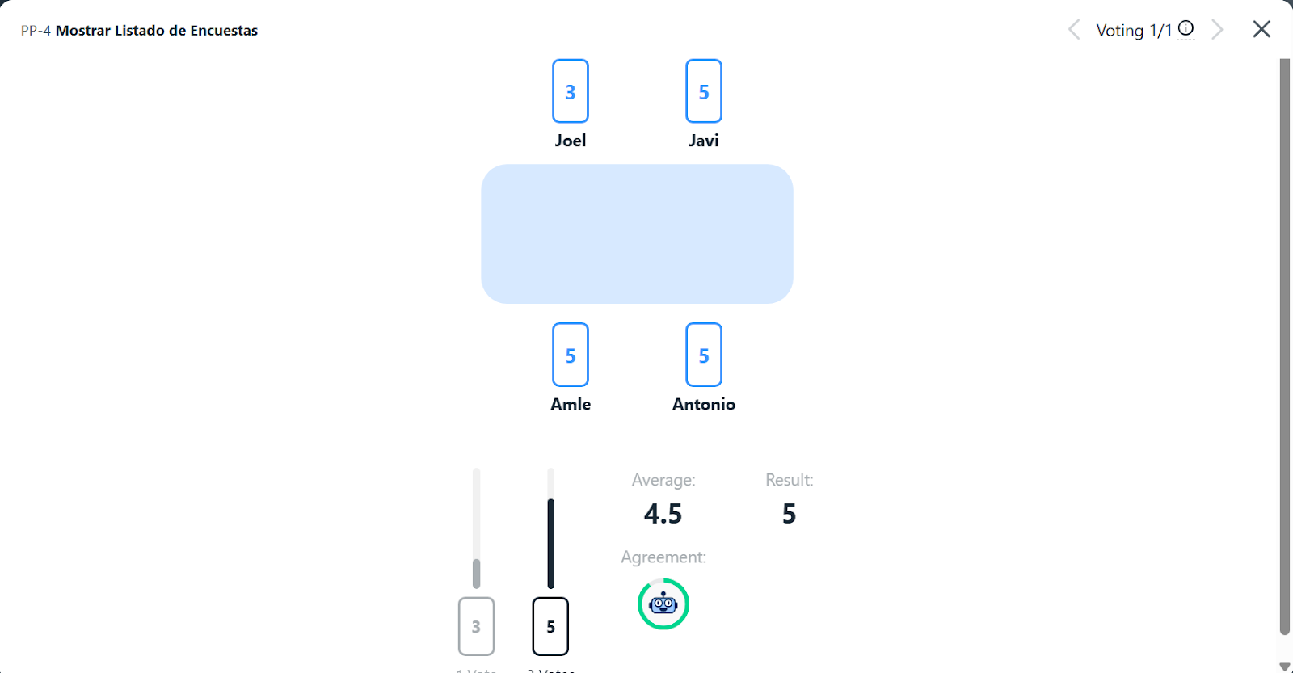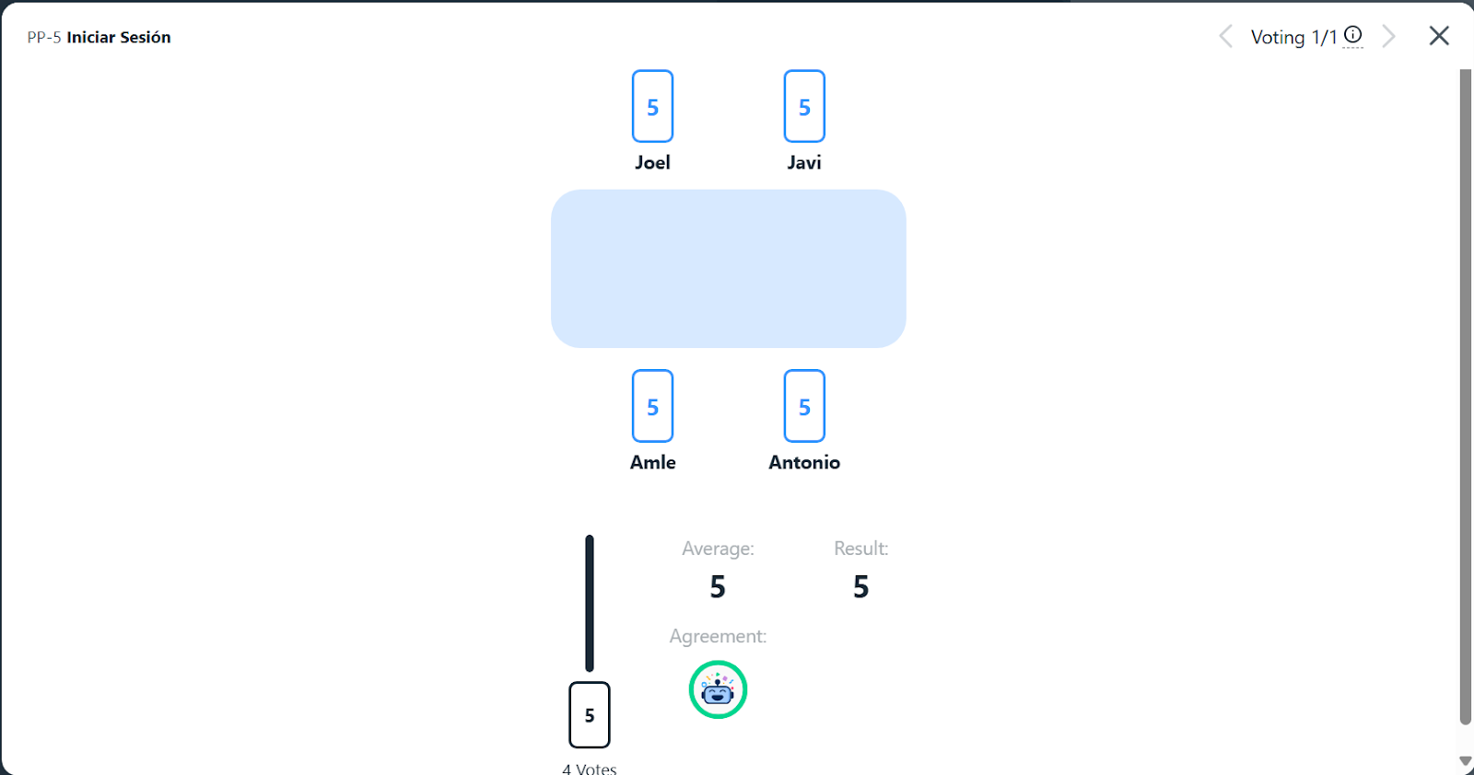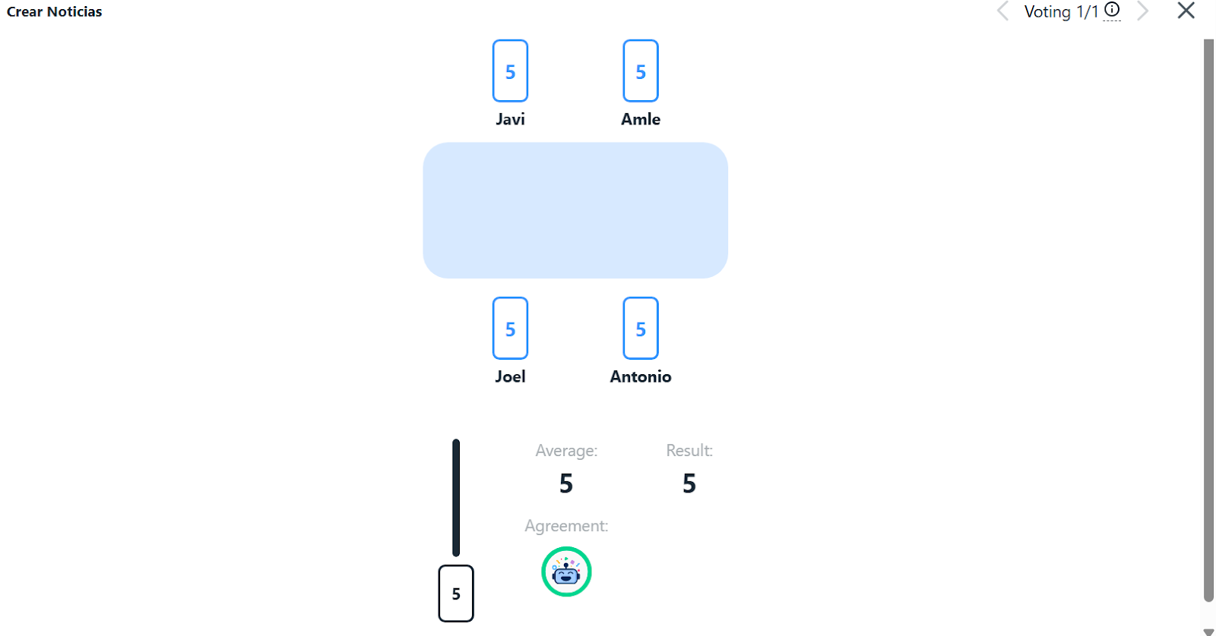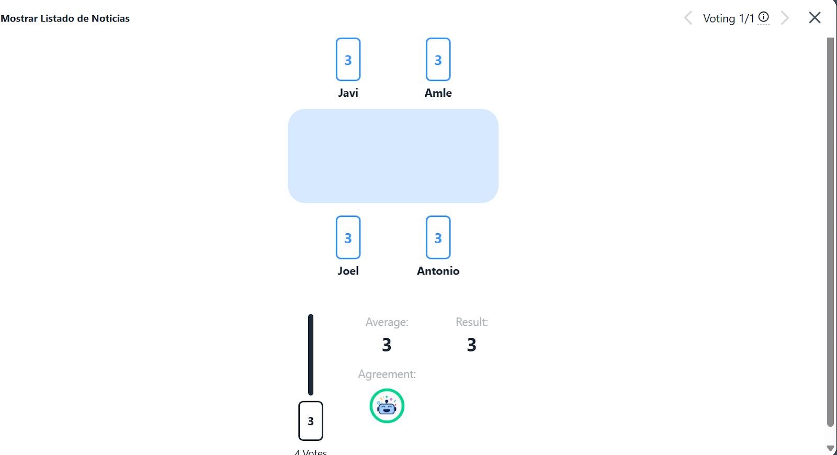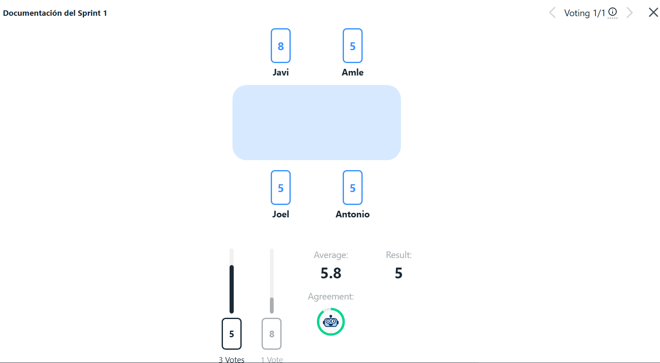

1. Realizar la división de cada una de las historias de usuario en subtareas. Que son las que son visibles en el tablero durante el Sprint marcandose como por hacer, en curso o finalizadas.

## Reuniones diarias

El equipo planifico 3 reuniones diarias a traves de la plataforma de Discord donde se comentaban los avances que habían hecho, con lo que se está trabajando y lo que tienen pensado hacer y los inconvenientes en el caso de que hubiese alguno. El principal inconveniente de las daylis de este sprint fue el cambio necesario de tecnología debido a los grandes problemas que nos estaban llevando a todos del que hablaremos más en profundidad en la reunión de planificación.

Se determinaron 3 días: Domingo, lunes y martes a las 18 de la tarde. Debido a la imposibilidad de juntarnos todos y las clases impuestas los viernes y en este caso el jueves online.

### Resumenes Reuniones

**Dayli 03/11/2024**

Javi: He realizado el fronten de la tarea de iniciar sesión y el mantenimiento de sesiones con Spring Session, ahora mismo estoy investigando como realizar la autentificación con spring security con el cifrado de contraseña.

Amle :Trabajando con la HU de Crear Encuestas. He creado: el Modelo de Encuesta, y el Modelo de voto (Para registrar el voto y para validación del mismo), los DAO de Encuesta y voto, y El servicio de Encuesta. Ahora estoy investigando para trabajar en: Crear el controller de Encuesta, e Implementar los pilotos, los votos, y las encuestas en la base datos para la funcionalidad de las encuestas.

Joel: Trabajando con crear Noticias y Mostrar listado de noticias. Estoy con el backend y luego pasaré con el frontend.

Antonio: Trabajando en el front de la HU Mostrar Lista de Encuestas, viendo las posibilidades de filtros para aplicar (editado)

**Dayli 04/11/2024**

Javi: Sigo investigando acerca de cómo vincular Spring Security y Http Session para poder configurar todas las rutas correctamente

Amle :Todavia trabajando con el back end de la HU de Crear Encuestas.

Joel: Terminé el Backend de la HU Crear Noticias

Antonio: todavía trabajando en el front de la HU mostrar la lista de encuestas

**Dayli 05/11/2024**

Javi:Sigo avanzando con el backend de iniciar sesión, dejo a un lado spring security y busco una alternativa usando interceptores para manejar las rutas

Amle: Terminé con el backend de la HU de crear encuestas, y ahora estoy con las pruebas para probar que el backend está correcto, para después comenzar con el frontend.

Joel: Terminé el frontend de la HU de crear Noticia y empezaré a realizar el test, para comprobar si todo funciona.

Antonio: culminando la parte front de la HU de mostrar encuestas y empezando la parte back de esta.

**Dayli 10/11/2024**

Javi: He acabado con el backend de Inicio de Sesión y me pondré con los test. Haré test unitarios y manuales para comprobar los criterios de aceptación. En cuanto acabe me pondré con la Documentación.

Amle: Terminé con la migración a la tecnología Thymeleaf, ahora regresé al backend porque me falta una parte con relación a los pilotos y las encuestas ya que no estaba almacenando los pilotos seleccionados para una encuesta en particular, el frontend está casi listo.

Joel:

Antonio: Termine la migración a Thymeleaf del front de Mostrar Encuestas, Iniciando con la subtarea de Back y en paralelo iniciando con el front de Mostrar resultados de votación

**Dayli 11/11/2024**

Javi: he acabado con los test de iniciar sesión, merge contra develop. Me pongo con la documentación.

Amle: He acabado con la HU de crear encuestas, el frontend esta hecho y presenta lo mínimo que debe presentar, mas se añadió un layout al proyecto para facilitar le inclusión de navbar, footer, css, scripts que se puedan usar alrededor del proyecto, los tests también ya estan hechos y prueban las funcionalidades básicas de los controllers y servicios de Crear Encuesta.

Joel:

Antonio: He acabado con el backend de la HU de mostrar encuestas, ahora estoy continuando con el front de mostrar resultados

12/12/2024

Javi: He acabado con la documentación de la reunión de planificación, lo subiré a git y me pondre a hacer la documentación de las daylis

Amle: He hecho merge de la rama de HU-Crear-Encuestas con la rama Develop, e integre el código y todo funciona correctamente, ahora empiezo con el backend y el frontend la HU de Poder votar en las encuestas.

Joel: he realizado pruebas, para ver si se crea la noticia y si se publica con el listado de noticias y todo funciona bien, se guarda en la base de datos y se muestra en el portal, estoy terminando los tests.

Antonio: